МДОУ « Детский сад № 95»
Материал для занятий с детьми второй младшей группы (3- 4 лет)
по теме «Земля - наш общий дом».
Подготовила и составила Баева Т.И

Рисование или аппликация «Скворечник»

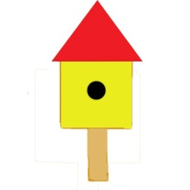
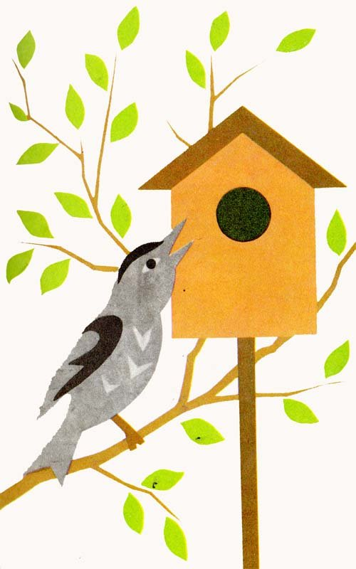

Интернет - источники:

- Социальная сеть «Maam.ru» https://www.maam.ru/
- Социальная сеть «Мама может все!» https://mamamozhetvse.ru/
- Образовательный портал «Проделка» https://www.prodlenka
- Социальная сеть «Зооклуб» https://zooclub.ru

